ШКОЛЬНЫЙ ИНТЕЛЛЕКТУАЛЬНЫЙ КУБОК ГУАП 2025
Редакторы: Дмитрий Сайландер, Даниил Чеченин, Арсен Насибов, Софья Болгаренко, Ксения Баранова, Григорий Кострюков
Если вдруг у вас появились комментарии к тем или иным вопросам, то приглашаем Вас в обсуждение: https://t.me/shik_guap
Нам очень важна обратная связь!

Тур 1
Редакторы: Дмитрий Сайландер, Даниил Чеченин, Арсен Насибов, Софья Болгаренко
Редакторы благодарят за тестирование и ценные замечания Екатерину Амелько́вич, Ди́ну Кошмухамбе́тову, Олега Фили́ппова, Артема Ику́нина, Ксению Бара́нову, Григория Кострюко́ва, Станислава Хамиду́лина, Михаила Подпи́рова, Фёдора Осо́сова, Егора Королёва и друг друга.

Вопрос 1
Во времена правления Ататюрка в Турции было усилено западное влияние и, например, проведена реформа одежды. Некоторые исследователи называют Ататюрка турецким ИМ. Назовите ЕГО.
Ответ: Пётр Первый
Комментарий: Как и Пётр Первый, Ататюрк провел множество реформ в стране, включая реформирования письменности и создания нового передового гражданского кодекса. Номер вопроса мог помочь вам найти правильный ответ.
Источники: Один ролик про Ататюрка
Автор: Даниил Чеченин

Вопрос 2
Следуя сюжету одной видеоигры, можно найти, например, подозрительное зелье и книгу сказок. Если собрать их и ещё несколько предметов, главный герой получит дополнительный эффект: размер его и всех врагов уменьшится. Кто изображён на рисунке, обозначающем этот эффект?
Ответ: белый кролик
Комментарий: Собирая различные подозрительные и сказочные артефакты, персонаж постоянно меняется в размерах, совсем как Алиса в Стране чудес.
Источники: https://play.google.com/store/apps/details?id=com.vkslrzm.Zombie
Автор: Сайландер Дмитрий

Вопрос 3
В одной компьютерной игре за создание железного голема игрок получает достижение “ОНИ големотехники”. Назовите ИХ двумя словами.
Ответ: Три закона
Зачёт: Три правила
Комментарий: Достижение отсылает к трем законам робототехники А́йзека Ази́мова. Номер вопроса снова мог бы помочь вам взять этот вопрос)
Источники: https://gclnk.com/kC4JiGue
Автор: Даниил Чеченин

Вопрос 4
В игре Zoochosis, в том числе нужно ухаживать за пандами. Их зовут: Ма́ффин, Мо́ти, Ку́ки и Мэймэ́й. Автор, знакомый с азиатской культурой, шутит, что в именах сработало суеверие. Ответьте словом или символом, с чем связано суеверие?
Ответ: 4, четыре.
Зачёт: при упоминании 4, без неверных уточнений
Комментарий: автор посчитал забавным, что в азиатских странах цифра 4 является несчастливой и связал с этим факт, что имена трёх панд связаны со сладким угощением, а четвёртую панду зовут иначе - ее имя в переводе означает “младшая сестра”.
Источники: 1. ЛОАВ
2. игра Zoochosis.
Автор: Болгаренко Софья

Вопрос 5
На рекламе одного сэконд-хэнда можно увидеть надпись: “У нас как у Робинзона Кру́зо, каждый день ОНА”. Назовите ЕЕ двумя словами.
Ответ: черная пятница
Комментарий: Как известно, в черную пятницу всегда появляются большие скидки. Своеобразный юмор у владельцев магазина, все-таки.
Источники: ЛОАВ
Автор: Даниил Чеченин

Вопрос 6
Раздаточный материал: [
***** of *******
]
Слоган одной косметической компании гласит: “Слабакам тут не место!”. На раздаточном материале мы скрыли название патчей этого бренда с подтягивающим эффектом. Каким видом спорта было вдохновлено это название?
Ответ: powerlifting
Зачёт: Пауэрлифтинг
Комментарий: В косметическом сленге данный эффект называют лифтингом. Компания «Miss Organic» назвала свои патчи использовав игру слов power и lifting, что явно отсылает к такому нелегкому виду спорту как powerlifting, где слабакам тоже не место.
Источники: 1. https://gclnk.com/QgSpsvRb
2. https://ru.wikipedia.org/wiki/Пауэрлифтинг
3. https://vk.com/wall-223542383_41117
Автор: Арсен Насибов

Вопрос 7
В одном мультсериале пара влюбленных ссорится и расстаётся. В конце диалога девушка подмечает забавную вещь: если надеть розовые очки, то ТАКИЕ ОНИ выглядят как просто ОНИ. Ответьте двумя словами, что мы заменили на ТАКОЙ ОН.
Ответ: Красный флаг
Зачёт: Red flag
Комментарий: Ванда из мультсериала “Конь БоДже́к” расстается с заглавным героем и замечает, что если смотреть на партнера сквозь розовые очки, то красные флаги выглядят как просто флаги.
Источники: Сериал “Конь БоДжек” 2 сезон 10 серия
Автор: Арсен Насибов

Вопрос 8
Раздаточный материал (изображение):
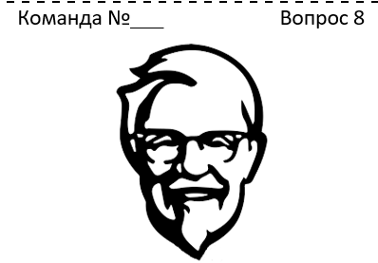
К началу хоккейного сезона канадский офис KFC, так сказать, СДЕЛАЛ ЭТО улыбающемуся полковнику Са́ндерсу. СДЕЛАЙТЕ ЭТО на раздаточном материале и сдайте вместо ответного бланка.
Ответ: на изображении должна быть закрашена часть рта, как будто выбит зуб
Зачёт: упоминание выбитого зуба, по смыслу
Комментарий: на логотипе KFC полковник Сандерс улыбается, а хоккеисты часто теряют зубы во время игры. В Канаде очень любят хоккей, так что символично. На раздаточном материале вы должны были изобразить выбитый зуб.
Источники: https://t.me/thewholesport/5585
Автор: Даниил Чеченин

Вопрос 9
В рамках проекта от Сбербанка, направленного на сохранение природы и экологии, пользователям предлагается принять участие в викторине под названием “Все готовы отвечать”. Напишите название викторины из двух слов, которые мы заменили тремя.
Ответ: Лес рук
Комментарий: Проект направлен на восстановление лесов и занимается посадкой деревьев на территории страны. Так называемый “лес рук” можно увидеть в классе, когда все готовы отвечать, хотя чаще это выражение используется, конечно, в саркастическом тоне.
Источники: @save_the_forest_bot
Автор: Даниил Чеченин

Вопрос 10
[Указание ведущему: число 343 прочитать как “три-четыре-три”]
На пресс-конференции после очередного поражения тренер “Манче́стер Юна́йтед” отметил, что не собирается отказываться от расстановки 3-4-3. На следующее утро фанаты пригнали к стадиону ЕГО с надписью “единственный 343, который работает в Манчестере”. Что мы заменили словом ОН?
Ответ: автобус
Комментарий: таким образом фанаты высказали свое мнение по поводу игры команды. Автобусом в футболе называют оборонительную тактику, но хоть 3-4-3 к таким не относится, надеемся это вам помогло.
Источники: https://t.me/thewholesport/5356
Автор: Даниил Чеченин

Вопрос 11
В одной компьютерной игре действие происходит во вселенной древнегреческих мифов. После того как главный герой убивает несколько ИХ, он получает достижение “Матадо́р”. Назовите ИХ.
Ответ: минотавры
Комментарий: матадор - человек, выступающий на корриде и сражающийся с быками. Минотавр же полубык, так что сравнение вполне логично.
Источники: https://stratege.ru/vita/trophies/god_of_war/spisok_1/matador
Автор: Даниил Чеченин

Вопрос 12
Видеоролик, в котором Юлия Афо́нина размышляет о проблемах обучения в школах и трудностях преподавания носит название “Злачное образование”. В одном из слов названия ролика мы пропустили 8 букв. Восстановите название ролика в исходном виде.
Ответ: Злокачественное образование
Зачёт: Злокачественное
Комментарий: В ролике Юлия отмечает проблемы системы образования и говорит, что нужно срочное вмешательство, символическая операция, для, так сказать, излечения.
Источники: https://youtu.be/16jlgFJx_o8?si=53iwiswmboXzIME7
Автор: Даниил Чеченин

Тур 2
Редакторы: Даниил Чеченин
Редактор благодарит за тестирование и ценные замечания Екатерину Амелько́вич, Ди́ну Кошмухамбе́тову, Олега Фили́ппова, Артема Ику́нина, Ксению Бара́нову, Григория Кострюко́ва, Станислава Хамиду́лина, Михаила Подпи́рова, Фёдора Осо́сова, Егора Королёва, Дмитрия Сайла́ндера, Арсена Наси́бова и Софью Болга́ренко.

Вопрос 13
Во время практики к одной из гонок Формулы-1 Ка́рлосу Са́йнсу пришлось второй раз совершать заезд на пит-стоп, так как в первый раз он по привычке проехал дальше. Дело в том, что за несколько месяцев до гонки Карлос СДЕЛАЛ ЭТО. В течение сегодняшней игры вы не можете СДЕЛАТЬ ЭТО. Что мы заменили словами СДЕЛАТЬ ЭТО?
Ответ: Сменил команду
Зачёт: по смыслу
Комментарий: Заезжая на пит-стоп Карлос по привычке поехал к боксу своей прошлой команды, хотя бокс нынешней команды находился в самом начале пит-лейна. К сожалению, во время игры вы не имеете права менять команду.
Источники: 1. https://t.me/got_ball/28792
2. ЛОАВ
Автор: Даниил Чеченин

Вопрос 14
На логотипе Московского института психологии можно увидеть АЛЬФУ. Что мы заменили АЛЬФОЙ?
Ответ: Пси
Зачёт: любое написание греческой буквы ”Пси”
Комментарий: Логично что институт ПСИхологии изобразил на своем логотипе греческую букву Пси. Альфа, как и Пси - буква греческого алфавита.
Источники: https://mip.institute/
Автор: Даниил Чеченин

Вопрос 15
[Указание ведущему: четко прочитать “Ве́че в Ко́нго”, чтобы не приняли за “Вечер в Конго”]
Внимание, в это вопросе два слова заменены тремя.
В одной шуточной статье описывается компьютерная игра “Вече в Конго”, в которой необходимо в условиях ограниченного пространства выращивать еду спасенным животных. Что мы заменили в предыдущем предложении?
Ответ: Ноев ковчег
Комментарий: Многие православные деятели утверждают, что компьютерные игры несут только вред, так что авторы статьи предложили обыграть сюжет о Ноевом ковчеге как классическую игру в ферму. Также предложили вариант и для поколения помладше - три в ряд со сбором животных. “Вече в Конго” и “Ноев ковчег” - анаграммы.
Источники: https://goo.su/kkqpF
Автор: Даниил Чеченин

Вопрос 16
В одном романе повествуется о Сеси́лии Не́вилл, которая была прекрасна собой и благородна, а также ценила личное достоинство. За это автор называет Сесилию ЕЮ Севера, расцветшей задолго до того, как народу Севера пришлось выбирать между двумя другими ИМИ. Что мы заменили словом ОНА?
Ответ: Роза
Комментарий: Описывая прекрасную даму автор уподобляет ее розе, которая прекрасна, но также имеет “шипы”. “Война алой и белой розы” - эпизод истории Англии, когда за престол сражались две ветви Плантагене́тов - Йо́рки и Ланка́стеры.
Источники: 1. Джозефина Тэй, “Дочь времени”, с. 66
2. https://gclnk.com/jJSkPdEl
Автор: Даниил Чеченин

Вопрос 17
Раздаточный материал (изображение):
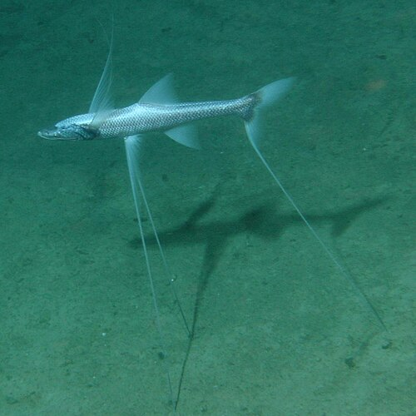
Ходульный бентоза́вр использует удлиненные лучи хвостового и брюшных плавников для опоры. Один комментатор отмечает, что ходульный бентозавр это ОН в реальной жизни. Назовите ЕГО имя.
Ответ: Трала́леро Тралала́
Зачёт: с небольшими орфографическими ошибками
Комментарий: Ходульный бентозавр имеет три ноги, также как и Тралалеро Тралала - трехногая акула в кроссовках, один из самых известных представителей итальянского брейн-рот контента.
Источники: https://www.youtube.com/shorts/ZYEbKmhgV7s
Автор: Даниил Чеченин

Вопрос 18
Норвежский город Рью́кан расположен в глубокой долине, из-за чего несколько месяцев его не освещает Солнце. Чтобы решить эту проблему в 2013 году власти установили три больших ИХ на склоне горы, которые подсвечивают центр города. Что мы заменили словом ОНИ?
Ответ: зеркала
Комментарий: Из-за того, что город с двух сторон окружён высокими горами, люди полгода живут без солнечного света. Большие зеркала отражают солнечный свет, который падает на склон горы и направляют его в центр города.
Источники: https://youtube.com/shorts/rc1WEQALcJo?si=xCcTocqx_U3M1ou8
Автор: Даниил Чеченин

Вопрос 19
Творчество художницы Ме́редит Ма́хер складывается из отрицания шаблонов и желания самой выбирать расположение элементов картины. Для создания своих произведений она использует несколько наборов ИКСОВ. Какое слово английского происхождения мы заменили на ИКС?
Ответ: пазл
Комментарий: Мередит Махер использует пазлы из наборов как основу своих картин, располагая их по цветам, а не по форме.
Источники: https://www.meredithmaher.com/about
Автор: Даниил Чеченин

Вопрос 20
Раздаточный материал: [
Элла Даррелл - Класс III - Средняя школа - Ньюбридж - Глостершир - Англия - АЛЬФА - БЕТА - Вселенная
]
Внимание, в этом вопросе АЛЬФА и БЕТА - замены.
В одном романе герой читает книгу, владелица которой, подписывая ее, упоминает АЛЬФУ и БЕТУ. Другая АЛЬФА имеет признаки, которые в некоторой степени роднят ее с БЕТОЙ, что вызывает интерес ученых. Что мы заменили словами АЛЬФА и БЕТА?
Ответ: Европа, Земля
Зачёт: в любом порядке
Комментарий: Девочка из романа очень дорожила своими книгами, так что очень подробно написала инструкцию как ее найти. Другая Европа - спутник Юпитера, который, по оценкам экспертов, имеет наибольшую вероятность стать еще одним объектом Солнечной системы, на котором есть жизнь.
Источники: 1. Джозефина Тэй, “Дочь времени”, с. 37
2. https://habr.com/ru/companies/selectel/articles/565648/
Автор: Даниил Чеченин

Вопрос 21
Раздаточный материал (изображение):

В 2002 году известная компания выпустила газировку под названием “dnL” (ди-эн-эль), который был полной противоположностью их другого популярного напитка. Напишите название популярного напитка.
Ответ: 7up
Зачёт: 7ап, севен ап, другие синонимичные ответы
Комментарий: Компания решила наглядно показать, что новый напиток противоположен “7up” перевернув его название на 180 градусов. Так если “7up” был прозрачной газировкой в зеленой бутылке, то “dnL” был зеленой газировкой в прозрачной бутылке; если “7up” был со вкусом лимон-лайм, то “dnL” был со вкусом лайм-лимон. Как понимаете, особой популярности напиток не сыскал и вскоре пропал из продажи.
Источники: https://youtube.com/shorts/uWZ5LFraRlc?si=knrkoJ7rzKtNXinD
Автор: Даниил Чеченин

Вопрос 22
Блиц. Три вопроса по 20 секунд обсуждения на каждый. Все ответ сдаются на одном бланке.
1) Сейчас нельзя сдавать бланк! В одной статье предлагается идея игры наподобие “Веселой фермы” по библейской истории. Если игрок не вырастит достаточно корма и пассажир умрет от голода, то на экране появится ОНА. Назовите ЕЕ двумя словами.
2) Скоро можно будет сдавать бланки. Своим названием “ОНА” обязана обложке, которой выпускающие “ЕЕ” декаде́нты хотели подчеркнуть свою болезненность. Назовите ЕЕ двумя словами.
3) Сейчас можно сдавать бланки. Издательство, специализирующееся на выпуске литературы об экологии, носит название “ОНА”. Назовите ЕЕ двумя словами.
Ответ: 1. Красная книга
2. Желтая книга
3. Зеленая книга
Комментарий: Пассажирами являются животные на Ноевом ковчеге, которые заносятся в Красную книгу, если игрок не может их прокормить. Журнал “Желтая книга” перенял желтую обложку от французских декадентских романов, а также этот цвет стойко ассоциировался с болезненностью. “Зеленая книга” - логичное название для чего-то что специализируется на экологии. Таким образом, из ответов на бланке должен был получиться своеобразный светофор, на что мы пытались намекнуть вам фразами в начале вопросов.
Источники: 1. https://goo.su/kkqpF
2. https://clck.ru/3MnGTw
3. https://goo.su/OzSCgl
Автор: Даниил Чеченин

Вопрос 23
В рамках рекламной кампании настольной ролевой игры, позволяющей сыграть за, так сказать, противоположный лагерь, создатели провели стрим в зеленом гриме. Игра носит название “Месть голов”. Восстановите в исходном виде название, в одном из слов которого мы пропустили несколько букв.
Ответ: Месть гоблинов
Зачёт: Гоблинов
Комментарий: Обычно в настольных ролевых играх гоблины представляют собой мелких противников, на которых герои не обращают внимания. Данная игра позволяет отомстить за все несправедливости, вынесенные зелеными злобными человечками.
Источники: https://vk.com/wall-213399196_3623
Автор: Даниил Чеченин

Вопрос 24
Раздаточный материал (изображение):
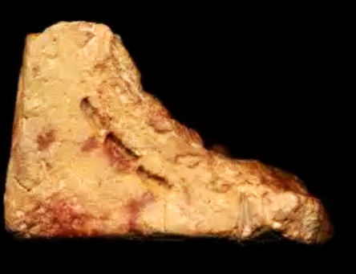
Описывая найденную в Ниппу́ре школьную табличку с упражнениями, один комментатор предполагает, что ученик, которому она принадлежала, буквально понял призыв ДЕЛАТЬ ЭТО. Какие 3 слова мы заменили словами ДЕЛАТЬ ЭТО?
Ответ: Грызть гранит науки
Комментарий: Ученые обнаружили на табличке следы детских зубов, что натолкнуло комментатора на эту шутку. Почему ученик укусил свою табличку - так и осталось неизвестно.
Источники: 1. https://gclnk.com/KDNFTedG
2. ЛОАВ
Автор: Даниил Чеченин

Тур 3
Редакторы: Ксения Баранова, Григорий Кострюков
Редакторы благодарят за помощь в подготовке пакета Лидию Анто́нову, Арсения Глазо́вского, Артема Ику́нина, Егора Королёва, Дину Кошмухамбе́тову, Максима Лавре́нтьева, Александра Лукья́нова, Вадима Матюне́нко, Арсена Наси́бова, Михаила Подпи́рова, Дениса Пти́цына, Ирину Толмачёву, Олега Фили́ппова, Даниила Чече́нина, Артема Ширкуно́ва, Джамбула́та Шовге́нова.

Вопрос 25
[Указание ведущему: звукоподражания в вопросе прочитать ритмично]
Японцы обычно слышат ЕГО как "гата́н-гото́н", китайцы — "куанг-данг куанг-данг", а французы — "тагада́м-тагада́м". ОН возникает из-за зазоров, компенсирующих тепловое расширение. Ответьте, что такое ОН или как мы передаём ЕГО по-русски?
Ответ: стук колёс поезда
Зачёт: звук колёс вагона и иные синонимичные ответы, а также "чучух-чучух" или "тыдын-тыдын"
Комментарий: При перепадах температуры железнодорожные рельсы изменяют свою длину, поэтому при их укладке в местах стыка оставляют небольшой зазор, чтобы им было куда расширяться в жаркую погоду. Наезжая на стык, колесо поезда и издаёт характерный звук, интерпретируемый по-разному во многих языках.
Источники: 1. https://t.me/ssvmedia/3116
2. https://depo-magazine.com/news/2023/10/31/news_2867.html
Автор: Григорий Кострюков

Вопрос 26
Дуплет. 2 вопроса по 30 секунд обсуждения. Ответы сдаются на одном бланке.
1. В начале 1970-х годов был выпущен оригинальный автомобиль. В его салоне преобладали зелёный и бежевый цвета, а также присутствовали красно-зелёные полосы. Какой модный дом разработал дизайн этого автомобиля?
2. Серые дома в одном из районов Москвы строились только парами. В народе эти дома получили «птичье» прозвище. Назовите это прозвище.
Ответ: 1. Gucci 2. Лебеди
Зачёт: 1. Гуччи 2. Лебеди
Комментарий: Салон автомобиля был выполнен в фирменных цветах бренда: бежевом, зелёном и красном, также напоминающих итальянский флаг. Дома-лебеди неразлучны как и лебеди птицы.
Источники: 1. https://www.drive2.ru/b/493533662264951461/
2. ЛОАВ, живущего в таком доме
Автор: Ксения Баранова

Вопрос 27
На одной из станций Московского метро можно увидеть барельеф с изображением одного млекопитающего и скульптуры двух младенцев. В честь какого города названа эта станция?
Ответ: Рим
Комментарий: На станции “Римская” есть статуи младенцев — это Ро́мул и Рем — основатели города, а животное — капитолийская волчица, которая, по легенде, кормила мальчиков своим молоком. Слово “млекопитающее” в тексте вопроса — небольшая подсказка.
Источники: https://ru.wikipedia.org/wiki/Римская
Автор: Григорий Кострюков

Вопрос 28
Академик Пётр Капи́ца после снятия его с должности директора Института физических проблем переехал на дачу и продолжил там эксперименты, организовав домашнюю лабораторию. Аббревиатуру для своего нового «учреждения» он оставил прежней — ИФП, но букву «И» стал расшифровывать иначе. Как именно?
Ответ: изба
Зачёт: имение
Комментарий: То есть «Изба Физических Проблем». Лаборатория располагалась в бревенчатом домике
Источники: https://gclnk.com/5I94FhYa
Автор: Григорий Кострюков

Вопрос 29
Раздаточный материал (изображение):
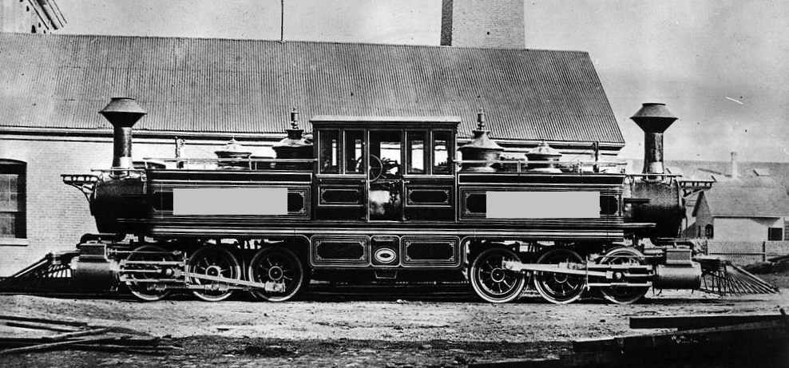
На розданной вам фотографии мы дважды скрыли имя мифологического персонажа, в честь которого был назван данный паровоз. Напишите это имя.
Ответ: Янус
Зачёт: Janus, Ianus
Комментарий: Сочленённый паровоз с одной кабиной и двумя котлами оказался очень похож на двуликого римского бога Януса, в честь которого он и получил своё имя. Этим вопросом мы продолжили тему римской мифологии на железных дорогах)
Источники: 1. https://gclnk.com/l29Fbg3a
Автор: Григорий Кострюков

Вопрос 30
После выхода одного альбома художника Хью Сайма обвинили в ПРОПУСК. Доказательством ПРОПУСК пользователи считают, например, неправильное количество пальцев. Заполните ПРОПУСК тремя словами, начинающимися на одну и ту же букву алфавита.
Ответ: использование искусственного интеллекта
Комментарий: Художник оказался в центре скандала из-за обвинений в плагиате, двойной продаже артов, а также использовании искусственного интеллекта. Распространённая ошибка сгенерированных изображений - неправильное количество пальцев.
Источники: https://en.wikipedia.org/wiki/Parasomnia_(album)
Автор: Ксения Баранова

Вопрос 31
В одном ролике блогер рассказывает об изменениях климата в средние века.
Блиц! 3 вопроса по 20 секунд обсуждения на каждый. Ответы сдаются на одном бланке.
1) Эпизод своего рассказа о благоприятном XIII (тринадцатом) веке и викингах, плавающих в по-настоящему зелёную Гренландию, автор назвал ПРОПУСК. Заполните ПРОПУСК одним словом
2) Начало XIV (четырнадцатого) века было более сложным периодом. Европу того времени накрыли дожди. Этот эпизод автор озаглавил ПРОПУСК. заполните ПРОПУСК одним словом.
3) К концу XIV (четырнадцатого) века ситуация усугубилась. В истории это время известно как Малый ледниковый период. Автор ролика озаглавил этот эпизод рассказа ПРОПУСК. Заполните ПРОПУСК одним словом.
Ответ: 1. лето
2. осень
3. зима
Комментарий: Рассказывая об изменениях климата, автор ролика провёл аналогию со сменой времён года, назвав части ролика лето, осень и зима.
Источники: https://www.youtube.com/watch?v=rEnWvgSB3J8
Автор: Ксения Баранова

Вопрос 32
Раздаточный материал (изображение):
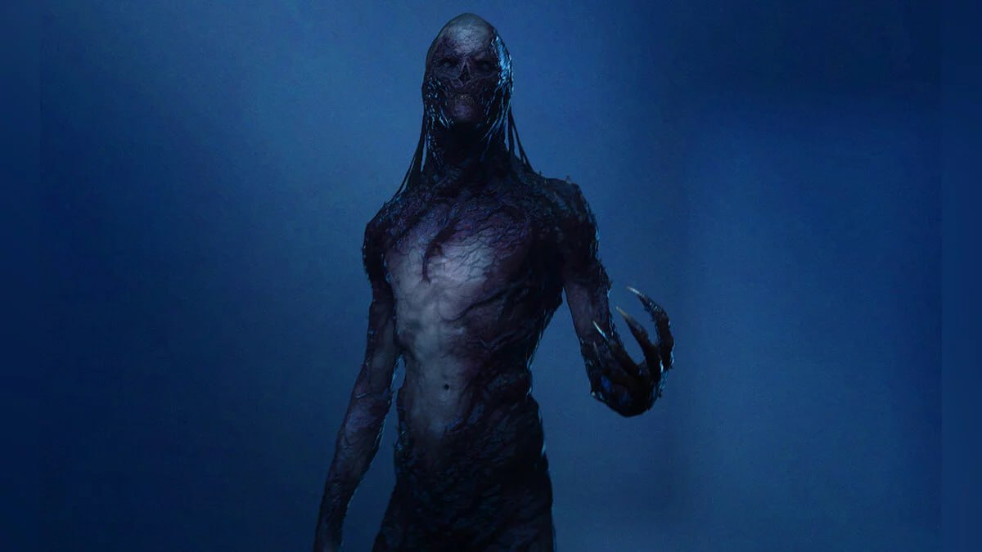
Ве́кна - злодей из сериала «Очень странные дела», умеющий проникать в разум своих жертв, насылая на них ужасающие видения. Один из создателей сериала признается, что вдохновлялся... Кем?
Ответ: Фредди Крюгер
Комментарий: Для создания персонажа братья Даффер вдохновлялись культовыми злодеями, в т. ч. Фредди Крюгером. Это было сделано с целью создания более подлого, темного и угрожающего злодея для шоу, имеющего возможность травмировать своих жертв психологически, прежде чем расправиться с ними.
Источники: https://en.wikipedia.org/wiki/Vecna_(Stranger_Things)
Автор: Денис Птицын

Вопрос 33
В конце 90-х годов прошлого века, московские архитекторы захотели построить здание в форме яйца. В здании должен был располагаться ИКС, который, по мнению архитекторов, пользовался бы особенной популярностью накануне нового тысячелетия. Назовите ИКС сложносокращенным словом.
Ответ: роддом
Комментарий: В 1998 году архитекторы задумали возвести в Вифлееме роддом в форме яйца, символизирующего появление новой жизни. От строительства родильного дома в форме яйца вскоре отказались, а уменьшенный дом-яйцо находится по адресу ул. Машкова, 1
Источники: https://ru.m.wikipedia.org/wiki/Дом-яйцо
Автор: Ксения Баранова

Вопрос 34
Герой одного сериала понял, что перед ним не отреставрированная картина, а её современная копия, увидев на крыше одного из нарисованных зданий АЛЬФУ. Назовите АЛЬФУ словом с удвоенной согласной
Ответ: антенна
Комментарий: Таким образом автор копии добавлял от себя детали, незаметные на первый взгляд, однако дающие понять, что это не оригинал картины.
Источники: “Менталист” 1 сезон 13 серия
Автор: Ксения Баранова

Вопрос 35
Глубоко верующая христианка из одного сериала собирается поехать в круиз. Она говорит, что все развлечения в этом круизе тематические, а ОН на корабле называется «Тайная вечеря». Назовите ЕГО двумя словами.
Ответ: шведский стол
Комментарий: Шведский стол на корабле тоже имеет тематическое название, отсылая к, пожалуй, самой известной Библейской трапезе.
Источники: “Теория большого взрыва” 5 сезон 6 серия
Автор: Ксения Баранова

Вопрос 36
Статья в журнале "Коммерсантъ", рассказывающая о громком поражении сборной Канады в конце прошлого века, озаглавлена словами "Канада приказала долго жить". Какие два слова в тексте вопроса мы заменили тремя?
Ответ: откинула коньки
Зачёт: отбросила коньки
Комментарий: Речь идет о сенсационном поражении сборной Канады по хоккею в финале кубка мира 1996 года от сборной США. Название статьи обыгрывает известный фразеологизм, подвязав его под хоккейную тематику. Выражения “приказать долго жить” и “отбросить коньки” практически синонимичны.
Источники: https://www.kommersant.ru/doc/12952
Автор: Егор Королёв

